《 首饰制作（3） 》本科课程教学大纲

一、课程基本信息
课程名称 | （中文）首饰制作（3）●※
 | （英文）Metalsmith-3●※
课程代码 | 2040092 | 课程学分 |  | 4
课程学时 | 64 | 理论学时 | 16 | 实践学时 |  | 48
开课学院 | 珠宝学院 | 适用专业与年级 |  | 产品设计（珠宝首饰设计）专业  中本班1年级
课程类别与性质 | 专业必修课 | 考核方式 |  | 考查
选用教材 | 《宝石镶嵌工艺》，魏子欣著，9787115581150，人民邮电出版社，2022年8月第一版 |  |  | 是否为  马工程教材 |  | 否
先修课程 | 首饰制作（2）2040091(4)、首饰设计专业绘图2040277（4）、设计基础2040072（4）
课程简介 | 首饰制作（3）是建立在首饰制作（2）课程内容基础上的进阶课程。本课程主要介绍如何通过特殊造型结构的训练提高学生首饰制作工艺的精细程度，加强学生对金属的细致刻画能力，并使学生掌握多种宝石镶嵌技法，同时引入分部起版的方式进行多块面首饰的制作，使学生掌握不同结构首饰的不同起版方法；利用较充分的课时进行个人创作的制作，使学生运用两个学期所学的多种工艺进行个人设计，并独立完成较为成熟的套件首饰。本课程是产品设计专业首饰设计方向学生需要重点掌握的专业课程之一，其与首饰专题设计、珠宝设计软件等课程构成了首饰设计方向的核心课程。
选课建议与学习要求 | 本课程要求学生具有较高的美术基础和动手能力，同时，需要掌握首饰设计及首饰制作基本的理论知识和实践操作，因此先修课程包括设计基础、首饰设计专业绘图及首饰制作（2）等相关课程。本课程适合产品设计专业首饰设计方向中本班本科学生第三学期开设。
大纲编写人 | 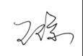（签名） |  | 制/修订时间 |  | 2024-09-01
专业负责人 | 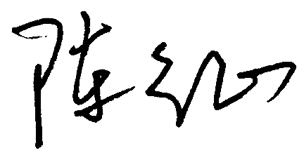  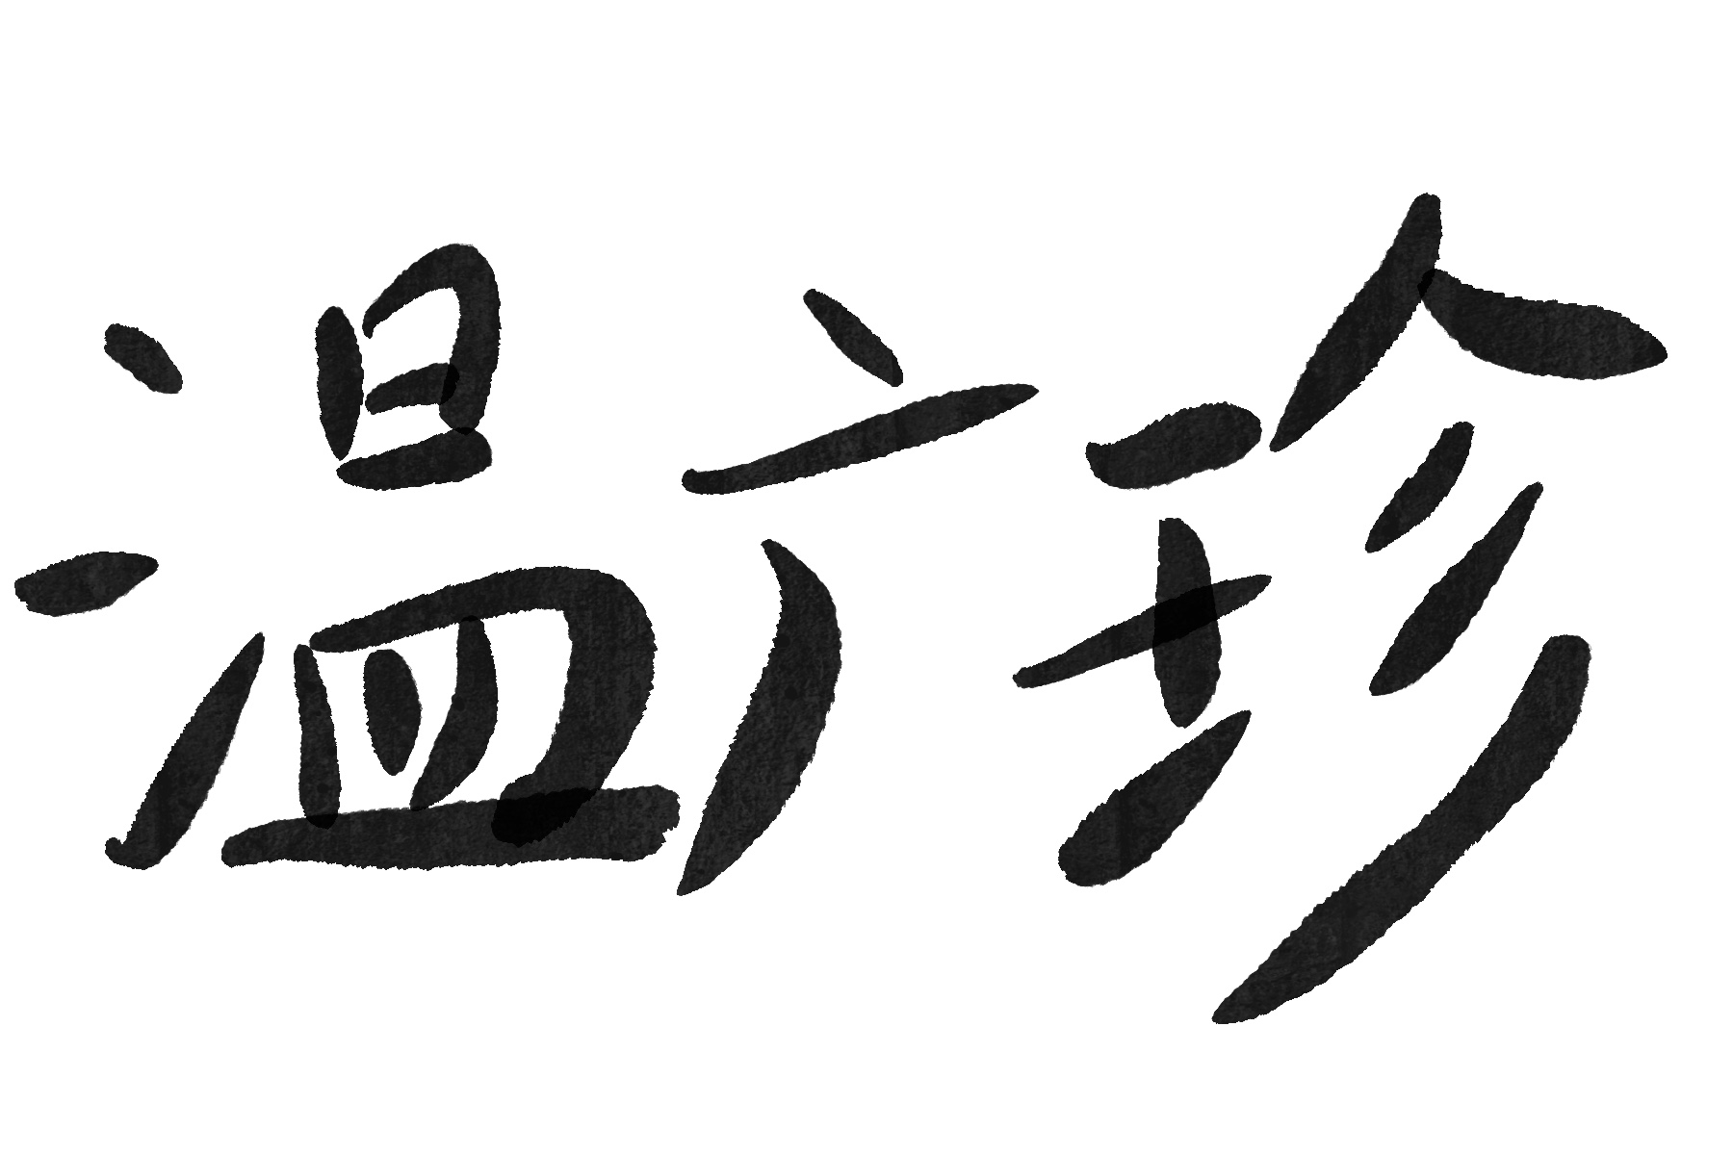（签名） |  | 审定时间 |  | 2024-09-02
学院负责人 | 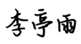（签名） |  | 批准时间 |  | 2024-09-03

二、课程目标与毕业要求

（一）课程目标
类型 | 序号 | 内容
知识目标 | 1 | 掌握珠宝首饰制作特殊工艺及镶嵌理论知识，明确各实践项目的操作流程和技术要点。
技能目标 | 2 | 学生在学习基本镶嵌工艺的基础上，能够自主设计图案和结构，完成一枚包镶胸针的制作。
 | 3 | 能够在学习分部起版的基础上，通过精细锉修和焊接，处理特殊镶嵌结构，完成标准款式男士戒指作品的制作。
 | 4 | 能够综合运用课程全部知识点完成个人作品的设计与制作。训练传统金属工艺的基础上，突出特殊首饰制作工艺及镶嵌结构，追求精工细作和创新精神。
 | 5 | 能够通过自学课本及参考书目中的工艺理论内容，归纳常用特殊工艺的工艺过程，完成读书报告。
素养目标  (含课程思政目标) | 6 | 充分了解行业规范及道德准则，遵守首饰设计师职业规范，服务好客户的需求，做好珠宝首饰设计相关工作，发扬雷锋精神，奉献社会。

（二）课程支撑的毕业要求
LO1品德修养：拥护中国共产党的领导，坚定理想信念，自觉涵养和积极弘扬社会主义核心价值观，增强政治认同、厚植家国情怀、遵守法律法规、传承雷锋精神，践行“感恩、回报、爱心、责任”八字校训，积极服务他人、服务社会、诚信尽责、爱岗敬业。
③奉献社会，富有爱心，懂得感恩，自觉传承和弘扬雷锋精神，具有服务社会的意愿和行动，积极参加志愿者服务。
LO2专业能力：具有人文科学素养，具备从事某项工作或专业的理论知识、实践能力。
③掌握珠宝首饰工艺的基本理论知识和加工技能，能够综合掌握珠宝玉石和多种首饰材料的性质和加工特点进行创新设计和创作。
LO4自主学习：能根据环境需要确定自己的学习目标，并主动地通过搜集信息、分析信息、讨论、实践、质疑、创造等方法来实现学习目标。
②能搜集、获取达到目标所需要的学习资源，实施学习计划、反思学习计划、持续改进，达到学习目标。

（三）毕业要求与课程目标的关系
毕业要求 | 指标点 | 支撑度 | 课程目标 | 对指标点的贡献度
LO1 | ③ | M | 6.充分了解行业规范及道德准则，遵守首饰设计师职业规范，服务好客户的需求，做好珠宝首饰设计相关工作，发扬雷锋精神，奉献社会。 | 100％
LO2 | ③ | H | 1.掌握珠宝首饰制作特殊工艺及镶嵌理论知识，明确各实践项目的操作流程和技术要点。 | 20％
 |  |  | 2.学生在学习基本镶嵌工艺的基础上，能够自主设计图案和结构，完成一枚包镶胸针的制作。 | 25％
 |  |  | 3.能够在学习分部起版的基础上，通过精细锉修和焊接，处理特殊镶嵌结构，完成标准款式男士戒指作品的制作。 | 25％
 |  |  | 4.能够综合运用课程全部知识点完成个人作品的设计与制作。训练传统金属工艺的基础上，突出特殊首饰制作工艺及镶嵌结构，追求精工细作和创新精神。 | 30％
LO4 | ② | M | 5.能够通过自学课本及参考书目中的工艺理论内容，归纳常用特殊工艺的工艺过程，完成读书报告。 | 100％

三、实验内容与要求

（一）各实验项目的基本信息
序号 | 实验项目名称 | 实验类型 | 学时分配
 |  |  | 理论 | 实践 | 小计
1 | 宝石镶嵌胸针的制作 | ② | 4 | 12 | 16
2 | 宝石镶嵌男戒的制作 | ② | 8 | 20 | 28
3 | 个人创作套件的制作 | ④ | 4 | 16 | 20
实验类型：①演示型 ②验证型 ③设计型 ④综合型

（二）各实验项目教学目标、内容与要求
实验1：宝石镶嵌胸针的制作
【教学内容】
精细镂空纹样锯切、锉修、弧面宝石包镶工艺
【教学目标】
知识目标：知道-理解
1、镶嵌理论概述
2、多种特殊工艺在首饰设计和制作过程中的具体表现
理解-运用
3、弧面宝石镶口制作方法
4、宝石包镶工艺
5、胸针背针结构的设计和制作
能力目标：能够知道更多的特殊工艺种类及其工艺特色，掌握包镶工艺技法。
【教学要求】
1、独立设计胸针主体镂空花纹，在图案的设计中合理的预留出包镶位置与胸针背针结构所需空间；
2、整个胸针主体形态明确，轮廓流畅，尺寸大小合理，直角转折干净利落，曲线转折顺畅柔和，胸针表面打磨平滑无划痕；
3、宝石包边高度适合，镶口打磨平整、光滑，镶口焊接牢固、完整无缝隙，包边紧贴宝石轮廓；宝石镶嵌周正，不松动，不破损；
4、背针两边结构高度一致，焊接牢固，焊接处打磨干净平整；胸针钩开口松紧度合理，背针长度适中，不歪斜，针尖打磨到位，弹性结构到位。

实验2：宝石镶嵌男戒的制作
【教学内容】
立体结构的块面组合焊接；植爪焊接及宝石镶嵌
【教学目标】
知识目标：理解-运用
1、将立体结构的男戒进行块面分割并精确绘图的技能
2、金属片与片之间的精细焊接以及各结合部位的锉修技能
3、植爪焊接并镶嵌刻面宝石的基本技能
能力目标：掌握不同形状金属的精细锉修和焊接，完成标准结构男士戒指作品。
【教学要求】
1、镶口造型工整，各转折面棱角分明，宝石能稳稳落入镶口中，采用植爪工艺焊接镶爪，四个镶爪位置完全对称；宝石镶嵌牢固，剪爪长度适中，以刚好卡住宝石的腰棱而不影响宝石台面为准；
2、戒指各部分块面需锉修至精确尺寸并准确组合焊接，形成结构完整造型美观的立体结构，无明显焊缝；
3、整个戒圈形态轮廓流畅、内圈圈型标准，无结构外多余金属，直角转折干净利落，曲线转折顺畅柔和；
4、戒指上各个焊点处理精细，要求片与片之间充分焊接，无焊料残余，戒指内外圈均打磨、抛光到位。
实验3：个人创作套件的制作
【教学内容】
个人首饰套件作品综合创作
【教学目标】
知识目标：综合-运用
运用创意首饰设计要素和所有学过的首饰制作工艺，创作具有个性化的首饰作品。
能力目标：熟悉特殊工艺，能够综合运用课程知识点完成个人作品的设计与制作。
【教学要求】
1、运用创意首饰设计要素和所有学过的首饰制作工艺，自选主题创作具有个性化的首饰作品两件套，有草图创意过程，尽量体现除一定制作难度，设计贴合主题；
2、锯、锉、焊接、镶嵌等工艺到位，焊接处无明显焊点和多余焊药；
3、作品制作精美，表面无划痕瑕疵，符合佩戴舒适性原则；
4、上交作品汇报PPT一份, 包含设计草图、创意说明及制作过程说明。

（三）各实验项目对课程目标的支撑关系
课程目标  实验项目名称 | 1 | 2 | 3 | 4 | 5 | 6
宝石镶嵌胸针的制作 | √ | √ |  |  | √ | √
宝石镶嵌男戒的制作 | √ |  | √ |  | √ | √
个人创作套件的制作 | √ |  |  | √ |  | √

四、课程思政教学设计
1、通过理论和实践教学，教育学生对待工艺要严谨、严格，精益求精，勤奋努力追求精工细作，通过每个单元的实践项目，了解中国传统金属首饰制作工艺文化的博大精深，了解工艺的学习方法，传承和发扬中国传统金属工艺文化，弘扬大国工匠精神。
2、综合运用课程知识点及传统金属工艺及特殊首饰制作工艺，发扬自主创新精神，完成个人作品的设计与制作。发扬雷锋精神，用有创造力的设计作品和美的饰物，丰富生活、服务大众、奉献社会。
3、充分了解行业规范及道德准则，遵守首饰设计师职业规范，能够在学习过程中脚踏实地地扎实专业基本功，提升专业素养，做好珠宝首饰设计相关工作。

五、课程考核
总评构成 | 占比 | 考核方式 | 课程目标 |  |  |  |  |  | 合计
 |  |  | 1 | 2 | 3 | 4 | 5 | 6
X1 | 10% | 读书报告 | 20 | 10 | 10 |  | 60 |  | 100
X2 | 30% | 作品  （胸针） | 20 | 40 |  |  | 10 | 30 | 100
X3 | 30% | 作品  （男戒） | 20 |  | 40 |  | 10 | 30 | 100
X4 | 30% | 作品  （创作） | 30 |  |  | 40 |  | 30 | 100

六、其他需要说明的问题
无

